POMPEI. IL TEMPO RITROVATO. NUOVE APERTURE.

Riapre VIA DEL VESUVIO con la casa di LEDA E IL CIGNO, dai nuovi scavi
e le TERME CENTRALI
per la prima volta visibili al pubblico

Lunedì 25 novembre ore 11,00
e

ANTEPRIMA STAMPA
del libro
“Pompei. Il tempo ritrovato. Le nuove scoperte” di Massimo Osanna - Rizzoli
Il racconto dei recenti scavi attraverso lo sguardo del Direttore del Parco Archeologico

Con la riapertura di via del Vesuvio, al termine degli interventi di messa in sicurezza dei fronti di scavo che stanno interessando i 3km di perimetro che costeggia l’area non scavata dell’antica città, nell’ambito del Grande Progetto Pompei, torna fruibile al pubblico un’ampia zona degli scavi.

La restituzione alla fruizione della strada e degli edifici che vi si affacciano, permetterà al pubblico di ammirare, per la prima volta la domus di Leda e il cigno, uno dei ritrovamenti recenti e più suggestivi degli scavi alla Regio V e, a seguito dei recenti restauri, il complesso delle Terme Centrali, mai finora accessibile. In uno degli ambienti di ingresso delle Terme è visibile il calco dello scheletro del bambino rinvenuto durante i lavori.
Riapre al pubblico anche la Casa degli Amorini Dorati, al termine degli interventi di manutenzione.

Gli straordinari ritrovamenti frutto dei nuovi scavi, tra cui quello della vasta area del “cuneo” - posto tra la casa delle Nozze d’argento e il vicolo di Marco Lucrezio Frontone - sono stati raccontati nel loro aspetto storico scientifico, ma anche più romantico e legato all’emozione delle scoperte stesse, nel libro del Direttore del Parco Archeologico di Pompei Massimo Osanna, che ne ha curato gli scavi.

“Pompei. Il tempo ritrovato. Le nuove scoperte” sarà presentato in anteprima alla stampa in occasione della riapertura di via del Vesuvio. Il volume sarà in distribuzione in tutte le librerie dal 26 novembre.

La presentazione al pubblico del libro ​è in programma:
​Lunedì 25 novembre 2019 ore 18.00
Teatro di Costanzo Mattiello
Via Sacra 37 Pompei ( Na)

Martedì 26 novembre 2019 ore 17.30
Teatro Mercadante
Piazza Municipio Napoli

La DOMUS DI LEDA E IL CIGNO – dai NUOVI SCAVI DELLA REGIO V
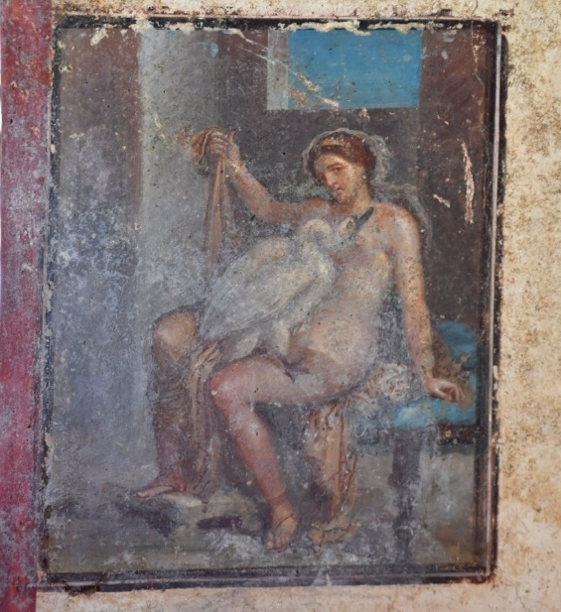
La Domus di Leda e il cigno è stata rinvenuta lungo via del Vesuvio, durante gli interventi di messa in sicurezza e riprofilamento dei fronti di scavo. La casa prende il nome dal raffinato affresco presente in un cubicolo (stanza da letto). La scena piena di sensualità rappresenta il congiungimento tra Giove, trasformatosi in cigno, e Leda, moglie di Tindaro re di Sparta. Dal doppio amplesso, prima con Giove e poi con Tindaro, nasceranno, fuoriuscendo da uova, i gemelli Castore e Polluce (i Dioscuri), Elena – futura moglie di Menelao re di Sparta e causa della guerra di Troia – e Clitennestra, poi sposa (e assassina) di Agamennone re di Argo e fratello di Menelao.
L’intera stanza è caratterizzata da decori raffinati di IV stile, con delicati ornamenti floreali, intervallati da grifoni con cornucopie, amorini volanti, nature morte e scene di lotte tra animali. Finanche sul soffitto, rovinosamente crollato sotto il peso dei lapilli, si estendeva l’armonia di questi pregiati disegni, i cui frammenti sono stati recuperati dai restauratori per ricomporne la trama.
Alle spalle dell’ambiente anche parte dell’atrio della dimora, con pareti dai vividi colori e l’affresco di Narciso, al centro di una di esse, che lo vede specchiarsi nell’acqua rapito dalla sua immagine, secondo l’iconografia classica.
Interessante, nell’atrio di Narciso, è la traccia ancora visibile delle scale che conducevano al piano superiore; ma soprattutto il ritrovamento nello spazio del sottoscala, utilizzato come deposito, di una dozzina di contenitori in vetro, otto anfore e un imbuto in bronzo. Una situla bronzea (contenitore per liquidi) è stata invece rinvenuta accanto all’impluvio.
Su una delle pareti dell’atrio, posto di fronte all’ingresso della casa è, di recente, emerso anche una grande figura di Hermes (Mercurio) dai vivaci colori.
L’amore e la soavità dei sensi, nelle più svariate forme, trasudano dalle stanze di questa elegante dimora che, già dal corridoio di ingresso, accoglieva gli ospiti con l’immagine vigorosa e di buon auspicio del Priapo, in analogia con quella della vicina Casa dei Vettii.

LE TERME CENTRALI E IL CALCO DELLO SCHELETRO DEL BAMBINO
Il complesso delle Terme Centrali apre per la prima volta al pubblico dopo i restauri. In esposizione, in uno degli ambienti di ingresso, il calco dello scheletro della vittima di un bambino di 7/8 anni rinvenuto durante i lavori, e già precedentemente intercettato all’epoca degli scavi ottocenteschi.
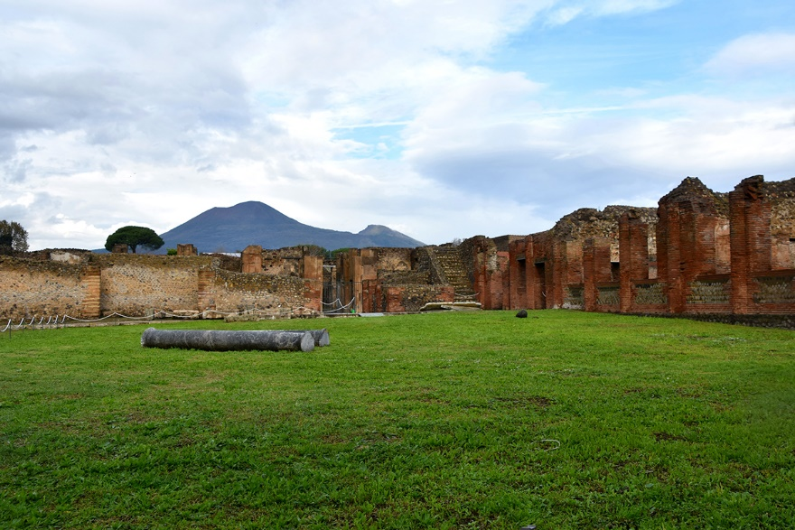
L’intero complesso è stato oggetto di interventi di consolidamento (trattamento delle lacune, consolidamenti, sarcitura delle lesioni, ripristino delle sommità murarie; ripristino dei livelli dei davanzali e delle soglie; sostituzione di architravi) e di restauro (revisione e restauro dei paramenti murari e degli intonaci; pulitura e restauro dell’impluvio, delle vasche e della scala; restauro dei tubuli nel calidarium), realizzati con fondi ordinari.
Poste all’incrocio tra via di Nola e via Stabiana, le terme si sviluppano sullo spazio di un intero isolato - l'insula 4 della Regio IX-, riutilizzato a seguito dello spianamento degli edifici preesistenti, probabilmente danneggiati dal terremoto del 62 d.C.
Al momento dell’eruzione la costruzione del complesso non risultava ultimata, ma l’ambizioso progetto di monumentalità si intuisce già dalla facciata che dà sul cortile. Le sale per i bagni si presentavano molto più spaziose e luminose rispetto alle altre terme di Pompei. Manca invece la separazione tra parte femminile e maschile e si suppone che fossero previste fasce orarie diverse per donne e uomini.
Lo scheletro della piccola vittima
Ad aprile del 2018, all’interno del grande complesso, è stato rinvenuto lo scheletro di un bambino di 7 -8 anni. Il ritrovamento è apparso straordinario sia per la fortuita e inaspettata scoperta nel corso dell’intervento di consolidamento e restauro del complesso termale già scavato nell’800, sia per la collocazione inusuale del corpicino rispetto alla stratigrafia vulcanica del 79 d.c.
Lo scheletro è emerso durante la pulizia di un ambiente di ingresso. Al di sotto di uno strato di circa 10 centimetri è affiorato prima il piccolo cranio e in un secondo momento le ossa, disposte in maniera raccolta, che hanno permesso di formulare le prime ipotesi circa l’età del fanciullo che, in fuga dall’ eruzione, aveva trovato ricovero nelle Terme Centrali.
La peculiarità del ritrovamento è che lo scheletro era immerso nel flusso piroclastico (mix di gas e materiale vulcanico). Normalmente nella stratigrafia dell’eruzione del 79 d.C. è presente nel livello più basso il lapillo e poi la cenere che sigilla tutto. In questo caso si doveva trattare di un ambiente chiuso dove il lapillo non è riuscito ad entrare né a provocare il crollo dei tetti, mentre è penetrato direttamente il flusso piroclastico dalle finestre, nella fase finale dell’eruzione.
Si tratta di ambienti già scavati tra il 1877 e il 1878. In quell’occasione lo scheletro doveva essere già stato intercettato, ma inspiegabilmente non scavato, forse perché lo strato vulcanico non permetteva la realizzazione di un calco.
Lo scheletro, oggi al Laboratorio di Ricerche applicate del Parco Archeologico di Pompei, è stato oggetto di indagini antropologiche, che vengono condotte in maniera sistematica fin dal ritrovamento dei reperti.

CASA DEGLI AMORINI DORATI
La Domus riapre al termine degli interventi di manutenzione, a cura di Ales, che hanno interessato la messa in sicurezza degli apparat, con integrazioni delle lacune dei mosaici pavimentali e degli intonaci, la messa in opera di dissuasori anti volatili, la realizzazione di una passerella di accesso e la pulitura delle strutture archeologiche.
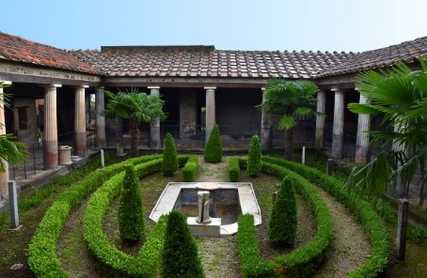
La casa, una delle più eleganti abitazioni di età imperiale, deve il suo nome agli Amorini incisi su due medaglioni d’oro che ornano un cubicolo del portico.
L’edificio si sviluppa intorno allo scenografico peristilio con giardino del raro tipo rodio, cioè con un lato munito di colonne di maggiore altezza sormontate da un frontone, che conferiva un’aura di sacralità̀ agli ambienti che vi si affacciavano.
Tra questi, il grande salone di rappresentanza, caratterizzato da pregiate pitture a soggetto mitologico e munito di un pavimento mosaicato con rosone centrale secondo una moda dell’epoca di Augusto.

La religiosità̀ del peristilio è sottolineata anche dalla presenza di ben due luoghi di culto: un’edicola ed un sacello. L’edicola del larario era destinata al culto domestico tradizionale, mentre il sacello particolare, destinato al culto delle divinità egizie ritratte nei dipinti: Anubi, dio dei morti con testa da sciacallo, Arpocrate, dio bambino figlio di Iside, la stessa Iside ed infine Serapide, dio guaritore.
Accanto vi sono oggetti del culto isiaco, di cui il proprietario era forse un sacerdote. Il giardino, in una sorta di collezione museale, era decorato da rilievi e sculture in marmo, alcuni dei quali sono originali greci. Graffiti e un anello-sigillo indicano il proprietario in Cnaeus Poppaeus Habitus, imparentato con Poppea Sabina seconda moglie di Nerone.

Data di scavo: 1903-1905.

